«Духовно-нравственное воспитание дошкольников»

«Без памяти нет традиций, без традиции нет воспитания,
Без воспитания нет культуры, без культуры нет духовности,
Без духовности нет личности, без личности нет народа!»

Дошкольное детство крайне важный период формирования личности. Именно в эти годы закладываются основы, первичные представления об окружающем мире, о самом себе, о людях. У детей формируется определенное поведение, навыки и привычки, определенное отношение ко всему вокруг: к людям, к природе, к поступкам, к труду и так далее. Так формируется характер! И то, что мы вложим в душу ребенка сейчас, проявится в его будущей жизни, и, непременно отразится на нас в том числе, отразится в социуме.
Основа духовно-нравственного воспитания – культура семьи, образовательного учреждения, общества – то есть той среды, в которой живет ребенок, в которой происходит его развитие и становление.
Уже в дошкольном периоде, и даже ранее, необходимо прививать навыки вежливого поведения, бережного отношения к игрушкам, к вещам, к природе, ко всему. Все это прививается в процессе игр, труда по самообслуживанию, наблюдения и пр.
Суть нравственного воспитания заключается не в банальном заучивании правил и привычек поведения, это процесс самоопределения, самоуправления в соответствии с нормами морали, это общение и взаимодействие, процесс деятельности, принятия тех или иных решений, преодоление противоречий! Старший дошкольный возраст – ответственный этап становления личности и поведения человека.
Нравственные ценности тесно связаны с нравственными качествами: доброжелательность, человеколюбие, уважение к людям, к их индивидуальности, к их мнению; патриотизм, гуманизм, стремление совершать добрые поступки, не отвечать злом на зло, просить прощение и прощать в ответ, проявление терпимости, толерантности; дисциплинированность, забота, сострадание, совестливость, ответственность, трудолюбие, честность, справедливость.
Семья – как первичный институт воспитания главным образом влияет на формирование нравственности. В первую очередь именно родители – объект для подражания, и они, как никто другой, формируют у ребенка определенные ценностные ориентации, а затем уже влияет социальное окружение, в особенности детский сад и пр. Чем младше дети, тем больше можно повлиять на его чувства и поведение. Сначала формируется алгоритм социального поведения, а осознание критериев морали происходит намного позднее. Наличие знаний еще не говорит об осознанном и устойчивом ежедневно включать ребенка в бытовые ситуации – забота о братике/сестричке, о домашних питомцах, о комнатных растениях, помощь родителям, бабушке, дедушке и т. п. – то есть посильные ребенку дела, соблюдая при этом все меры безопасности.
Очень важно приобщать детей к народной культуре, народным традициям и обычаям. Это способствует развитию познавательного интереса у детей, осознанию себя частью своего народа, привитию гуманных и патриотических чувств. Накопленные веками различные наблюдения – за погодой, за поведением птиц, животных и насекомых отражаются в приметах и обычаях – это огромный источник информации о жизни людей, об их культуре, о труде, заботах, условиях и пр.
Мощнейшее влияние на сознание, чувства и разум ребенка оказывает художественная литература. Детям необходимо регулярно читать сказки! И не просто читать, но и обсуждать прочитанное. Вследствие небольшого жизненного опыта, ребенок зачастую не может извлечь главное из произведения, правильно оценить и объяснить поступок того или иного персонажа. Беседы о литературе способны раскрыть ребенку многообразие человеческих характеров, сложность взаимоотношений между людьми, особенностями поведения в различных ситуациях. Словом можно «окрылить» ребенка, сподвигнуть на добрые поступки.
Успех в духовно-нравственном воспитании дошкольников зависит от согласованности усилий и единства требований детского сада и семьи. Расхождений во мнении быть не должно: к примеру, бережное отношение к игрушкам должно быть не только дома к своим собственным, но и к имуществу детского сада, или к игрушкам друзей, сверстников; или элементарные навыки поведения за столом во время принятия пищи должны соблюдаться и дома тоже. В противном случае все старания привить ребенку определенные качества окажутся тщетными.

Будьте внимательны к своим детям, к их жизни в детском саду, внутренним переживаниям! Будьте опорой для них, другом, авторитетом! Будьте примером для подражания! Читайте детям сказки! И беседуйте! Беседуйте обо всем на свете!

Рекомендации родителям
по нравственному воспитанию детей.
1. Если Вы хотите вырастить ребенка патриотоми, достойным гражданином, отзывайтесь хорошо о стране, в которой живете.
2. Рассказывайте ребенку об испытаниях, выпавших на долю Ваших предков, из которых они вышли с честью.
3. Знакомьте своего ребенка с памятными и историческими местами своей Родины.
4. Старайтесь знакомить ребенка с культурными ценностями и традициями страны: посещать музеи, выставки, театры. Чем чаще Вы будете посещать с ребенком культурные заведения, тем больше вероятность, что ребенок сохранит интерес к ним и в подростковом возрасте, и в юношеском.
5. Научитесь радоваться каждому дню и видеть хорошее. Ваш оптимизм обязательно перейдет к ребенку.
6. Когда Вы общаетесь с ребенком, пытайтесь оценивать не только его учебные и психологические проблемы, но и позитивные моменты его жизни (кто ему помогает и поддерживает, с кем бы он хотел подружиться и почему, какие интересные моменты произошли).
7. Поддерживайте у ребенка стремление показать себя с хорошей стороны, никогда не говорите ему такие слова и выражения: « Не высовывайся!», « Не проявляй инициативу!» и т.д.
8. Смотрите с ним передачу, кинофильмы рассказывающие о людях, прославивших нашу страну, в которой Вы живете, оценивайте их вклад в жизнь общества.
9. Развивайте эмоциональную сферу ребенка: «жалейте» персонажей, которые испытывают боль, грусть, а так же радуйтесь с ним за положительных героев-пусть ребенок не будет равнодушным к окружающим.
10. И самое главное: будьте образцом нравственного поведения для ребенка.

Что бы ни случилось, как себя не повел Ваш ребенок,
Вы ему нужны, и он нуждается в Вас.

ЭКСКУРСИЯ В ХРАМ
«НЕЧАЯННАЯ РАДОСТЬ»
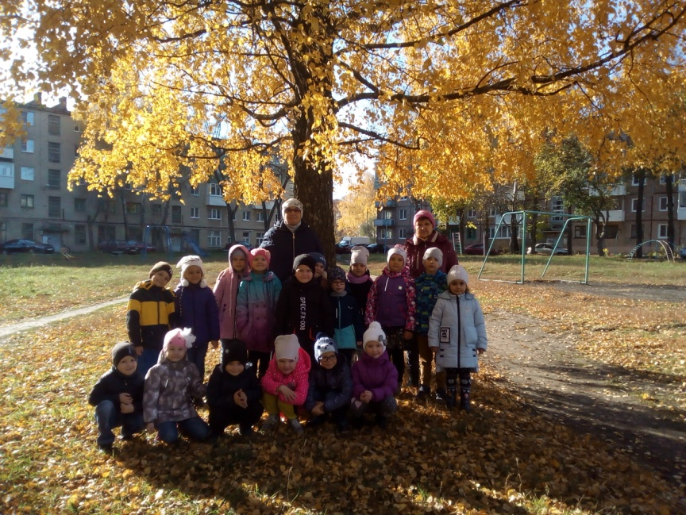
16.10.2019г.

